2019年上半年柳北区经济运行总体平稳

2019年上半年，全区经济运行呈现总体平稳、稳中有进的发展态势，但下行压力依然犹存。
一、2019年上半年柳北区主要经济指标预计完成情况
据统计，上半年柳北区地区生产总值296.43亿元，同比增长5.7%。分产业看，第一产业增加值2.81亿元，同比增长3.2%；第二产业增加值161.55亿元，同比增长2.4%；第三产业增加值132.07亿元，同比增长9.8%。
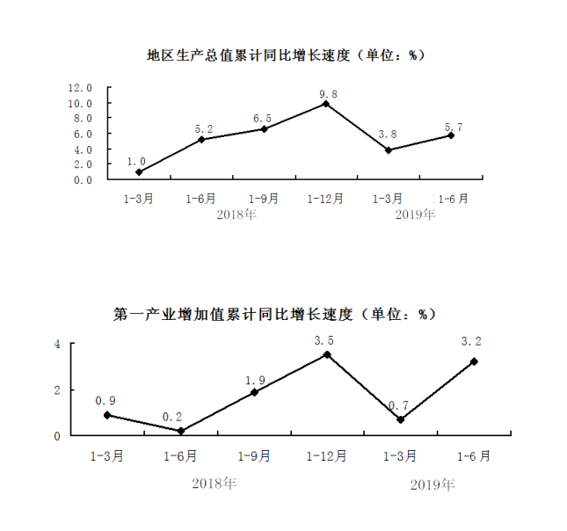

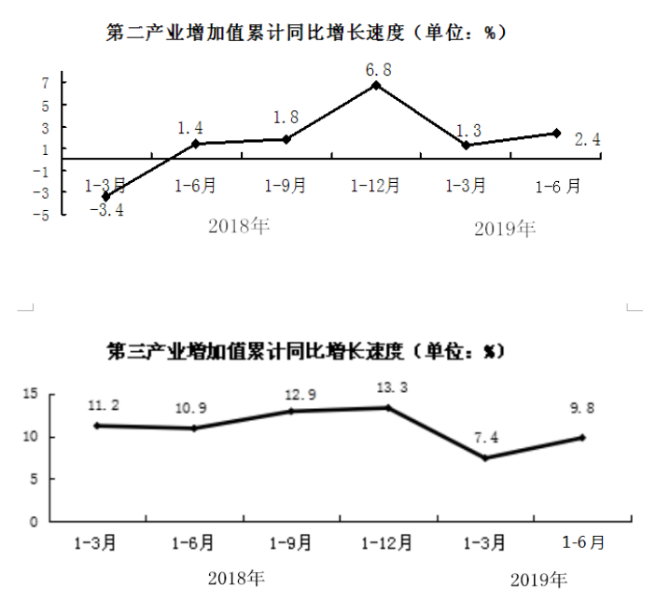
据统计，上半年柳北区农林牧渔业总产值5.2亿元，同比增长3.8%；柳北全辖区完成工业总产值588.86亿元，同比下降1.5%。其中柳北全辖区完成规上工业总产值580.47亿元，同比下降1.5%。限额以上批零住餐业完成销售额179.0亿元，同比下降3.6%；社会消费品零售总额83.9亿元，同比增长7.5%；柳北统计口径固定资产投资增长8.5%；城镇居民人均可支配收入21459元，同比增长7.7%；农村居民人均可支配收入8812元，同比增长9.4%。
- 经济运行主要特点
（一）农业生产形势稳定
上半年农林牧渔业总产值5.2亿元，同比增长3.8%。分行业看，农业产值2.27亿元，同比下降5.2％；林业产值0.31亿元，同比下降11.9%；牧业产值2.15亿元，同比增长17.3%；渔业产值0.4亿元，同比增长4.5%，农林牧渔服务业产值0.07亿元，同比增长0.7％。
（二）工业增加值小幅上涨
柳北全辖区完成工业总产值588.86亿元，同比下降1.5%。其中柳北全辖区完成规上工业总产值580.47亿元，同比下降1.5%。（柳钢柳化完成规上工业总产值413.37亿元，同比增长0.7%；柳北统计口径完成规上工业总产值134.84亿元，同比下降1.4%）。
（三）贸易业总体降幅收窄
上半年，柳北区限额以上批零住餐企业完成销售额179.0亿元，同比下降3.6%，四大行业总体回落。分行业情况看：限上批发业完成销售额165.37亿元，同比下降4.5%；零售业呈增长态势，限上零售业完成销售额11.73亿元，同比增长8.2%。住宿业增长平稳，限上住宿业完成营业额0.95亿元，同比增长4.8%。餐饮业增幅减缓，限上餐饮业完成营业额0.95亿元，同比增长17.5%。
（四）服务业市场发展稳健
上半年，柳北区调查的规模以上服务业企业营业收入46.84亿元，同比增长24.1%。
（五）固定资产投资稳步增长
上半年，柳北统计口径固定资产投资同比增长8.5%。其中：项目投资同比增长3.7%（其中5000+项目投资同比增长4.0%；5000-项目投资同比增长2.2%）；房地产投资同比增长18.5%。
（六）城乡居民收入持续增加
2019年上半年柳北区城镇居民人均可支配收入21459元，同比增长7.7%；农村居民人均可支配收入8812元，同比增长9.4%。

